**Муниципальное бюджетное дошкольное образовательное учреждение детский сад комбинированного вида №5 «Берёзка» г. Белогорска Республики Крым**

**Конспект занятия**

**по рисованию на тему:**

**«ЛИСИЧКА - СЕСТРИЧКА»**

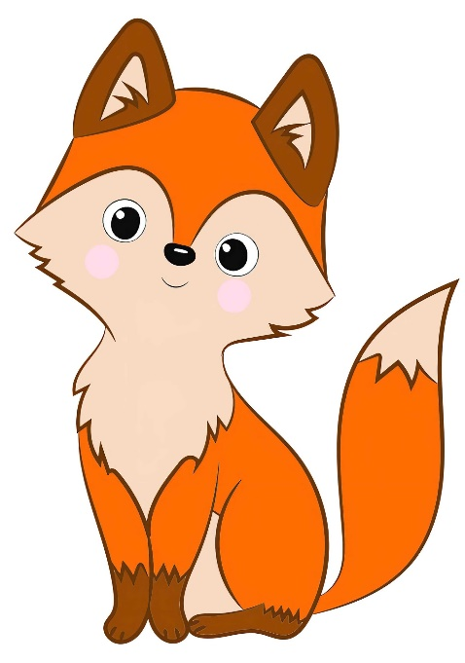

**Воспитатель: Вартанова В. К.**

**2023г.**

**Цель:** развивать у детей творческую активность через нетрадиционные техники рисования.

***Обучающие задачи:***

* Упражнять в рисовании ватными палочками,
* учить не выходить за контуры.

***Развивающие задачи:***

* развивать мелкую моторику, творческую активность, фантазию, усидчивость, концентрацию внимания.

***Воспитательные задачи:***

* Воспитывать самостоятельность, аккуратность.

**Демонстрационный материал:** лисичка - игрушка, образец рисунка.

**Раздаточный материал:**шаблоны лисичек, ватные палочки, краски гуашь, на каждого ребёнка, стаканчики с водой.

**Ход занятия:**

1. **Сюрпризный момент:**

**Воспитатель:** Ребята, отгадайте загадку:

Повыше кошки рост,

Живет в норе, в лесу.

Пушистый рыжий хвост,

Все знаем мы... (***ответ детей: Лису)***

**Воспитатель:** А вот и лисичка! (***появляется лисичка – игрушка)***

**Лисичка:** Ребята! Вы любите сказки? (***ответ детей)***

А какие сказки вы помните со мной? (***ответы детей: «Лисичка со скалочкой», «Лисичка – сестричка и серый волк», «Лиса, кот и петух»).***

**Личика:** Молодцы какие! А я вот попала в затруднение: надо придумать какую- то поделку для моих подружек, а я не знаю.

**Воспитатель:** Так мы тебе поможем: мы нарисуем твоих подружек – лисичек, и ты с нами научишься. Научим лисичку, ребята? ***(ответ детей)***

***Дети присаживаются за столы.***

**Воспитатель:** Ребята, у вас на столах шаблоны лисичек. Мы их украсим, только необычным способом: с помощью ватных палочек ***(показывает образец).***

***Дети рисуют ватными палочками контур лисичек, а затем раскрашивают их***.

**Лисичка:** Какие красивые лисички получились! Спасибо вам, ребята! Побегу к своим подружкам, будем тоже рисовать! До свидания!

**Воспитатель:** До свидания, Лисичка! А вы, ребята, и правда большие умнички: таких красивых и аккуратных лисичек нарисовали!

